照片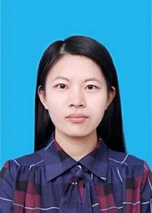片

姓名
PERSONALRESUME

中共党员，XX大学药学专业，辅修XX专业,有读博意向

生日：XXXX.XX.XX
手机：
籍贯：省市
邮箱：

学习经历/ Education

2019.09– XX大学/药学院 药学专业
在校期间：绩点3.2，排名专业第/，主修课程：药理学、药物化学、药物分析学、药剂学等
2020.09– XX大学/XX学院 辅修XX专业

科研经历/Research

- 2020-2021 大学生未来学术之星《XX的研究》

学生工作与志愿服务/Occupation &Voluntary

2019–2020 校学生会学习部 干事
参与学生学习、学生干部培训等事宜的开展

荣誉奖励/ Certificate

技能类：雅思5.5分（2020年8月）、CET-6（470分）、计算机二级证书（office高级、Access）
荣誉类：1. 2019–2020学年：XX大学校级学业学金、校优秀团干部、院优秀学生干部；

个人陈述（含研究生阶段规划）

